Załącznik B do SWZ
SPECYFIKACJA TECHNICZNA PRODUKTÓW

Poniższy opis przedstawia minimalne wymagania dotyczące zamawianego wyposażenia.
Wszystkie zaproponowane rozwiązania muszą być systemowe, seryjnie produkowane Pod pojęciem systemowe Zamawiający rozumie meble, które można łączyć ze sobą w różnych konfiguracjach oraz pozwalające w przyszłości na rozbudowę.
W przypadku, gdy przedmiot zamówienia będzie opisany w sposób, który może wskazywać na produkty dostarczane przez konkretnego Producenta, to należy uznać, że towarzyszy im zwrot „lub równoważne” – w takim przypadku, Zamawiający dopuszcza składanie ofert równoważnych. Na Wykonawcy, który powołuje się na rozwiązania równoważne, spoczywa obowiązek udowodnienia, że oferowany przez niego asortyment będzie nie gorszy funkcjonalnie a zaproponowane materiały będą posiadały parametry nie gorsze niż wskazane w dokumentacji przetargowej. Wszelkie koszty związane z udowodnieniem równoważności spoczywają na Wykonawcy.

Zgodnie z Art. 105. - 107 ustawy Prawo zamówień publicznych, Zamawiający wymaga załączenia do oferty wszystkich wymienionych w opisie certyfikatów i atestów. Zamawiający żąda złożenia certyfikatu wydanego przez jednostkę oceniającą zgodność lub sprawozdania z badań przeprowadzonych przez tę jednostkę. Dokumenty te mają być opisane w sposób nie budzący wątpliwości do jakich mebli, krzeseł, tkanin są dedykowane (nazwa widniejąca na ateście lub certyfikacie musi być nazwą systemu lub produktu w przedstawionym katalogu, folderze, karcie katalogowej).

W celu potwierdzenia spełnienia podanych w opisie wymogów, Zamawiający wymaga dołączenia do oferty następujących przedmiotowych środków dowodowych:
- do każdego mebla należy przedstawić minimum jedną, osobną kartę katalogową, na której będzie przedstawiony proponowany mebel. Karta katalogowa musi zawierać nazwę mebla i nazwę użytego systemu meblowego, nazwę producenta mebla, rysunek lub zdjęcie proponowanego mebla (rozmiar zdjęcia pozwalający dostrzec szczegóły – optymalnie rozmiar zdjęcia A5), wymiary oraz szczegóły techniczne mebla pozwalające zweryfikować czy proponowany mebel spełnia wymagania projektu.

Wyboru koloru wszelkich elementów, o których jest mowa w OPZ, np. kolorystyka obić tapicerskich, wybarwienie płyt oraz obrzeży mebli, kolor elementów metalowych itp., Zamawiający dokona po podpisaniu umowy.

Wymagane przez Zamawiającego certyfikaty winny być aktualne na dzień złożenia oferty przez Wykonawcę.
 | E1+E2+E3 | Komoda gabinetowa składająca się z trzech modułów:  - 2x szafa aktowa z drzwiami płytowymi uchylnymi o szerokości 800 mm, głębokości 450 mm  i wysokości 1140 mm (moduły zewnętrzne – prawy i lewy)  - 1x szafa aktowa z drzwiami płytowymi uchylnymi o szerokości 800 mm, głębokości 450 mm  i wysokości 1140 mm (moduł wewnętrzny)  - 1x top łączący wszystkie moduły  Całkowita długość komody 2400 mm, wysokość 1140, głębokość 450 mm.  Moduły zewnętrzne (2 sztuki – 1 prawa i 1 lewa):  - Moduły z drzwiami płytowymi uchylnymi  - Każdy moduł zaokrąglony z jednej (zewnętrznej) strony.  - Moduł wykonany z płyty wiórowej obustronnie fornirowanej otwarto porowo, krawędzie oklejone fornirem oraz płyty melaminowanej, krawędzie oklejone obrzeżem ABS w kolorze płyty.  - Korpus, fronty i półki wykonane mają zostać z płyty o grubości 18 mm, wieniec dolny, górny, plecy oraz top wykonane z płyty o grubości 12 mm.  - Korpus, front – wykonane z płyty fornirowanej, krawędzie oklejone fornirem, a półki, plecy, wieniec dolny i górny wykonane z płyty melaminowanej w kolorze ciemnoszarym, oklejonej obrzeżem ABS dobranym pod kolor płyty.  - Front powinien być zaokrąglony z jednej strony, w taki sposób iż płynnie przechodzi w bok, i styka się z korpusem – promień 50 mm.  - Korpusy szaf umieszczone na cokole z MDF-u lakierowanego, ściętym pod kątem 45 stopni względem frontu i boku zewnętrznego. Szafki muszą posiadać metalowe stopki poziomujące, z możliwością regulacji od wnętrza szafy.  - Plecy muszą być wsuwane w nafrezowane boki szafy, nie dopuszcza się pleców nakładanych. Zawiasy posiadające kąt rozwarcia do 110 st.  - Każdy moduł powinien posiadać min. 2 półki wyposażone w system zapobiegający ich wypadnięciu, lub wyszarpnięciu z możliwością regulacji w min.7 pozycjach, co 32 mm, wszystkie krawędzie półek oklejone. Głębokość półek 34-37cm.  - Fronty bez uchwytów otwierane za pomocą systemu push&open.  - Drzwi bez zamka  - W każdym module 3 przestrzenie na segregatory.  Moduł wewnętrzny:  - Moduł bez zaokrągleń, z drzwiami płytowymi uchylnymi,  - Moduł wykonany z płyty wiórowej obustronnie fornirowanej otwarto porowo, krawędzie oklejone fornirem oraz płyty melaminowanej, krawędzie oklejone obrzeżem ABS w kolorze płyty.  - Korpus, fronty i półki wykonane mają zostać z płyty o grubości 18 mm, wieniec dolny, górny, plecy oraz top wykonane z płyty o grubości 12 mm.  - Korpus, front – wykonane z płyty fornirowanej, krawędzie oklejone fornirem, a półki, plecy, wieniec dolny i górny wykonane z płyty melaminowanej w kolorze ciemnoszarym, oklejonej obrzeżem ABS dobranym pod kolor płyty.  - Korpus szafy umieszczony na cokole z MDF-u lakierowanego o wysokości 37-39 mm, ściętym pod kątem 45 stopni względem frontu. Szafka musi posiadać metalowe stopki poziomujące, z możliwością regulacji od wnętrza szafy.  - Drzwi bez uchwytów otwierane za pomocą systemu push&open.  - 3 przestrzenie na segregatory.  Top łączący fornirowany - wspólny dla 3 modułów szaf gabinetowych, dopasowany do długości i głębokości kompletu. Top musi być zaokrąglony z obu stron – analogicznie do zaokrągleń na modułach zewnętrznych szaf.  - Top ma być wykonany z płyty fornirowanej, krawędzie oklejone fornirem.  - Grubość topu 12 mm.  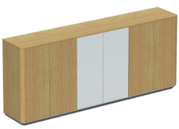  Powyższe parametry spełnia np.: komoda z systemu eRange firmy Nowy Styl | 1
 | E4 | Biurko gabinetowe z blatem prostokątnym, zintegrowane z sideboardem, o wymiarach: długość blatu roboczego: 2213 mm, głębokość: 1000 mm, wysokość biurka: 750 mm  - Budowa: Biurko wykonane z płyty wiórowej fornirowanej otwarto porowo, oraz płyty MDF fazowanej, lakierowanej. Biurko na jednej nodze płytowej, a funkcję drugiej nogi ma pełnić sideboard z 4 drzwiami wahadłowymi i 3 szufladami.  - Blat wyposażony w skórzaną nakładkę w kolorze czarnym o wymiarach min. 99x49 cm. Nakładka ma być wpuszczana w blat biurka, aby licowała się z powierzchnią blatu, naroża zaokrąglone.  - Blat musi być również wyposażony w szufladę zintegrowaną z korpusem blatu, składającą się z dwóch wewnętrznych szuflad o wymiarach: szerokość 35 cm, głębokość 25 cm, wysokość 4 cm, Szuflada ma być wyposażona w system push-to-open.  - Blat biurka oraz nogi płytowej, mają składać się z wierzchniej warstwy – płyty wiórowej fornirowanej grubości 12 mm, obrzeże oklejone fornirem, oraz spodniej części - korpusu MDF, lakierowanego, o grubości 72 mm. Blat wyposażony dodatkowo w przelotkę z uchylną klapką umieszczoną po tej samej stronie co sideboard (prawej), wykonaną z anodowanego aluminium z dostępem do mediaportu, który musi posiadać min. 2x gniazdo zasilające + 1x ładowarka USB (typ C) + 1x podwójne CAT6 gniazdo sieciowe RJ45. Mediaport z kablem o dł. min. 3m.  - Biurko ma umożliwiać niewidoczne prowadzenia okablowania tak w blacie jak i w nodze biurka, w miejscu połączenia nogi i blatu, kable także mają mieć możliwość wewnętrznego prowadzenia.  - Korpus blatu i nogi ścięty pod kątem 45 stopni na całym obrysie. Połączenie blatu z korpusem, rozłączne, – blat fornirowany ma być zdejmowany, w celu dostępu do okablowania. Naroża blatu i nogi zaokrąglone o promieniu 50 mm.  - Biurko ma posiadać zabudowany metalowy stelaż – tak w nodze jak i w blacie biurka. Stelaż niewidoczny . Noga z blatem ma łączyć się poprzez metalowe elementy stelaża - niewidoczne na zewnętrz stołu.  - Połączenie nogi i blatu korpusami ściętymi pod kątem 45 stopni.  - Noga biurka wyposażona w 2 stopki metalowe min. fi 30 mm, poziomujące w zakresie min. 15 mm  - Biurko z jednej strony ma opierać się na Sideboardzie dwustronnym.  - Wersja biurka – prawa czy lewa – do ustalenia z Zamawiającym.  Sideboard o wymiarach: długość: 1975 mm, wysokość: 577 mm, głębokość: 450 mm.  - Budowa: Sideboard z 4 drzwiami i 3 szufladami (w górnej szufladzie umieszczony piórnik z lakierowanego MDF-u – dno piórnika tapicerowane czarną skórą). Od strony użytkownika biurka mają znajdować się szuflady i dwoje drzwi. W części Sideboardu znajdującej się pod biurkiem – dwoje drzwi otwieranych od strony zewnętrznej biurka.  - Biurko połączone z Sideboardem za pomocą belki metalowej, mocowanej do spodu blatu i do korpusu Sideboardu – zakrytej osłoną z MDF-u lakierowanego, zaokrągloną na rogach. Koniecznie musi występować możliwość przeprowadzenia okablowania z blatu do sideboardu, w sposób niewidoczny.  - Boki, top, fronty, plecy i ściana działowa mają zostać wykonane z płyty fornirowanej oklejonej obrzeżem naturalnym  - Wieniec dolny, górny, część wewnętrzna szuflad oraz półki mają zostać wykonane z płyty melaminowanej, w kolorze ciemnoszarym, oklejonej obrzeżem ABS dobranym pod kolor płyty.  - Boki, front, plecy, przegroda i półki mają być wykonane z płyty grubości 18 mm.  - Top, wieniec dolny i górny oraz część wewnętrzna szuflad – mają być wykonane z płyty grubości 12 mm.  - Sideboard osadzony ma zostać na cokole z MDF-u lakierowanego w kolorze identycznym jak korpus biurka, wysokości 38 mm, ściętym pod kątem 45 stopni (jak korpus blatu biurka). Cokół wyposażony w stelaż metalowy – minimum 2 belki metalowe, oraz zamocowane w nich minimum 6 metalowych stopek poziomujących. W wieńcu dolnym i cokole musi występować otwór pozwalający na podłączenie elektryki.  - Drzwi i szuflady bez uchwytów, system otwierania – naciśnij i otwórz (push & open). Krawędzie frontów i pleców zaokrąglone promieniem fi 50 mm, tak jak blat biurka.  - W wieńcu dolnym sideboardu ma być możliwość wykonania otworu na okablowanie, aby można było podpiąć kable do florboxu.  - Wewnątrz sideboardu ma być możliwość przeprowadzenia kabli biegnących z biurka do florboxu np. poprze otwory w półkach.  Biurko z sideboardem ma być wyposażone również w panel dolny.  - Wymiary panelu: szerokość 1618 mm, wysokość zawarta w przedziale 320-350 mm. Krawędź dolna na poziomie: 300-330 mm od podłoża.  - Panel wykonany z płyty obustronnie fornirowanej (otwarto porowo ) o grubości 18 mm.  - Panel powinien mieć dwa dolne rogi zaokrąglone o promieniu fi 50 mm.  Kolorystyka: płyta meblowa fornirowana – do wyboru min. 7 kolorów z wzornika producenta. Dla MDF - do wyboru z min. 3 kolorów z wzornika producenta. Kolorystyka do wyboru przez Zamawiającego, po podpisaniu umowy.  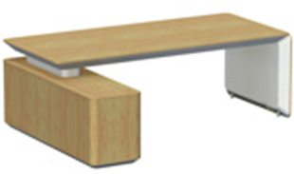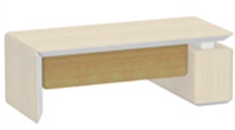  Powyższe parametry spełnia np.: biurko z systemu eRange firmy Nowy Styl | 1
 | E5+E6 | Stół konferencyjny gabinetowy, wykonany z płyty wiórowej fornirowanej, oraz płyty MDF fazowanej, lakierowanej, o wymiarze: długość: 6000 mm, głębokość: 1400 mm, wysokość: 750 mm, składający się z modułu zewnętrznego i wewnętrznego:  3x moduł wewnętrzny stołu konferencyjnego, gabinetowego, o wymiarach: długość blatu 1200 mm, głębokość 1400 mm, wysokość modułu: 750 mm  - Moduł ma być wykonany z płyty wiórowej fornirowanej otwarto porowo, oraz płyty MDF fazowanej, lakierowanej.  - Moduł na nodze płytowej.  - Blat oraz noga płytowa mają składać się z wierzchniej warstwy – płyty wiórowej fornirowanej, oklejonej fornirem, nie grubszej aniżeli 13 mm, oraz spodniej części - korpusu MDF, lakierowanego, o grubości nie mniejszej niż 72 mm.  - Przekrój MDF ma wyglądać jak trapez równoramienny, o mniejszej podstawie bliżej podłoża.  - Korpus blatu ścięty pod kątem 45 stopni z 2 stron.  - Połączenie blatu z korpusem ma być rozłączne – blat fornirowany ma być zdejmowany, w celu dostępu do okablowania.  - Naroża blatu zaokrąglone o promieniu 50 mm.  - Stół ma posiadać zabudowany metalowy stelaż – tak w nodze jak i w blacie. Stelaż niewidoczny .  - Noga z blatem ma łączyć się poprzez metalowe elementy stelaża.  - Konstrukcja metalowa w blacie łącząca się z 2 nogami.  - Para metalowych nóg ma być osłonięta osłonami z MDF lakierowanego. Osłony o przekroju owalnym, o wymiarach min. 80x15x65 cm do max. 90x20x65 cm  - Stół ma umożliwiać niewidoczne prowadzenia okablowania tak w blacie jak i w nodze stołu, w miejscu polaczenia nogi i blatu, kable także mają mieć możliwość wewnętrznego prowadzenia.  - Połączenie nogi i blatu ma być poprowadzone pod kątem 90 stopni.  - Noga ma być wyposażona w 2 stopki metalowe fi 30 mm, poziomujące w zakresie min. 15 mm  - Moduły stołów – zewnętrzne z wewnętrznym maja być łączone ze sobą za pomocą min. 2 łączników fi 30-35 mm mocowanych do ramy za pomocą zacisków.  Dodatkowe wymagania:  Blaty stołu wyposażone w mediaporty z założeniem, że na jeden blat przypada jeden miediaport:  2 mediaporty: 4x gniazdo zasilające + 1x ładowarka USB (typ C)  1 mediaport: 4x gniazdo zasilające + 1x HDMI  Zamawiający wskaże, który mediaport należy zainstalować w konkretnym blacie.  Kolorystyka: płyta meblowa fornirowana i MDF - do wyboru z 3 kolorów z wzornika producenta.  2x moduł zewnętrzny stołu konferencyjnego, gabinetowego, o wymiarach: długość blatu 1200 mm, głębokość 1400 mm, wysokość modułu 750 mm  - Moduł ma być wykonany z płyty wiórowej fornirowanej otwarto porowo, oraz płyty MDF fazowanej, lakierowanej.  - Moduł na nodze kolumnowej.  - Blat ma składać się z wierzchniej warstwy – płyty wiórowej fornirowanej, oklejonej fornirem, nie grubszej aniżeli 13 mm, oraz spodniej części - korpusu MDF, lakierowanego, o grubości nie mniejszej niż 72 mm.  - Przekrój MDF ma wyglądać jak trapez równoramienny, o mniejszej podstawie bliżej podłoża.  - Korpus blatu ścięty pod kątem 45 stopni z 3 stron.  - Połączenie blatu z korpusem ma być rozłączne – blat fornirowany ma być zdejmowany, w celu dostępu do okablowania.  - Naroża blatu zaokrąglone o promieniu 50 mm.  - Stół ma posiadać zabudowany metalowy stelaż – tak w nodze jak i w blacie. Stelaż niewidoczny .  - Noga z blatem ma łączyć się poprzez metalowe elementy stelaża.  - Konstrukcja metalowa w blacie łącząca się z 2 nogami.  - Para metalowych nóg ma być osłonięta osłonami z MDF lakierowanego. Osłony o przekroju owalnym, o wymiarach min. 80x15x65 cm do max. 90x20x66 cm.  - Noga w osłonie ma być umiejscowiona centralnie pod blatem  - Stół ma umożliwiać niewidoczne prowadzenia okablowania tak w blacie jak i w nodze stołu, w miejscu polaczenia nogi i blatu, kable także mają mieć możliwość wewnętrznego prowadzenia.  - Połączenie nogi i blatu ma być poprowadzone pod kątem 90 stopni.  - Noga ma być wyposażona w 2 stopki metalowe fi 30 mm, poziomujące w zakresie min. 15 mm  - Moduły stołów – zewnętrzne mają być łączone ze sobą za pomocą min. 2 łączników fi 30-35 mm mocowanych do ramy za pomocą zacisków.  Kolorystyka: płyta meblowa fornirowana i MDF - do wyboru z min. 3 kolorów z wzornika producenta.  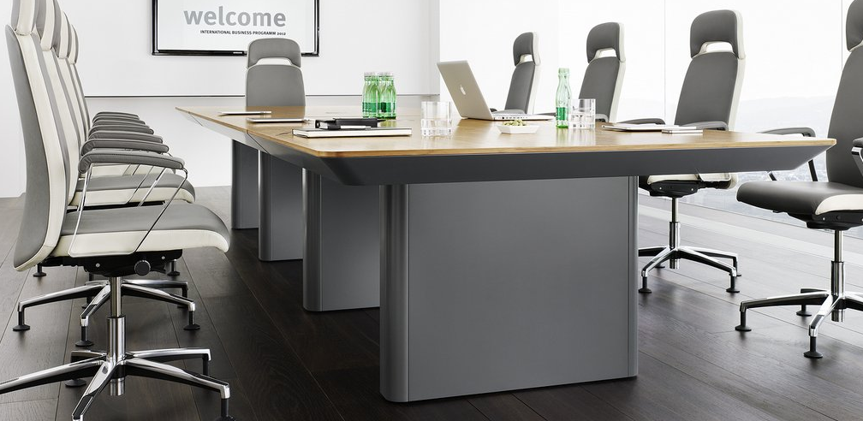  Powyższe parametry spełnia np.: stół z systemu eRange firmy Nowy Sty | 1
 | E7+E8 | Komoda gabinetowa składająca się z dwóch modułów szaf:  - 2x szafa aktowa z drzwiami płytowymi uchylnymi o szerokości: 800 mm, głębokości: 450 mm i wysokości: 788 mm (moduły zewnętrzne – prawy i lewy)  - 1x top łączący 2 moduły  Całkowita długość komody: 1600 mm, wysokość: 788 mm, głębokość: 450 mm.  Moduły zewnętrzne (2 sztuki – 1 prawa i 1 lewa):  - Moduły z drzwiami płytowymi uchylnymi  - Każdy moduł zaokrąglony z jednej (zewnętrznej) strony.  - Moduł wykonany z płyty wiórowej obustronnie fornirowanej, krawędzie oklejone fornirem oraz płyty melaminowanej, krawędzie oklejone obrzeżem ABS w kolorze płyty.  - Korpus, fronty i półki wykonane mają zostać z płyty o grubości 18 mm, wieniec dolny, górny, plecy oraz wykonane z płyty o grubości 12 mm.  - Korpus, front – wykonane z płyty fornirowanej, krawędzie oklejone fornirem, a półki, plecy, wieniec dolny i górny wykonane z płyty melaminowanej w kolorze ciemnoszarym, oklejonej obrzeżem ABS dobranym pod kolor płyty.  - Front powinien być zaokrąglony z jednej strony, w taki sposób iż płynnie przechodzi w bok, i styka się z korpusem – promień 50 mm.  - Korpusy szaf umieszczone na cokole z MDF-u lakierowanego, ściętym pod kątem 45 stopni względem frontu i boku zewnętrznego. Szafki muszą posiadać metalowe stopki poziomujące, z możliwością regulacji od wnętrza szafy.  - Plecy muszą być wsuwane w nafrezowane boki szafy, nie dopuszcza się pleców nakładanych. Zawiasy posiadające kąt rozwarcia do 110st.  - Każdy moduł powinien posiadać 1 półkę wyposażoną w system zapobiegający ich wypadnięciu, lub wyszarpnięciu z możliwością regulacji w 7 pozycjach, co 32 mm, wszystkie krawędzie półek oklejone. Głębokość półek 34-37cm.  - Fronty bez uchwytów otwierane za pomocą systemu push&open.  - Drzwi bez zamka  - W każdym module 2 przestrzenie na segregatory.  Top łączący fornirowany - wspólny dla 3 modułów szaf gabinetowych, dopasowany do długości i głębokości kompletu. Top musi być zaokrąglony z obu stron – analogicznie do zaokrągleń na modułach zewnętrznych szaf.  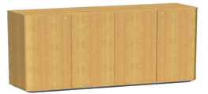  Powyższe parametry spełnia np.: komoda z systemu eRange firmy Nowy Styl | 2
 | K11 | Fotel gabinetowy, obrotowy z zagłówkiem, o parametrach:  - Szerokość oparcia: 450 mm  - Szerokość siedziska: 450 mm,  - Całkowita głębokość powierzchni siedziska: 500 mm,  - Głębokość użytkowa siedziska: 370 z dodatkową regulacją głębokości w zakresie min.+ 120mm.  - Wysokość siedziska w najniższym położeniu: 400 mm z regulacją wysokości w zakresie min.+120 mm  - Wysokość całkowita: 940 mm -1180 mmm  - Wysokość tarczy oparcia: 470 mm  - Wysokość zagłówka: 230-290 mm  - Wysokość oparcia: 530-615 mm  - Średnica podstawy: 735 mm  Wymagane parametry :  - Siedzisko, oparcie i zagłówek tapicerowane skórą – z osłonami wykonanymi z czarnego polipropylenu.  - Szkielet siedziska, oparcia i zagłówka ma być wykonany z polipropylenu – obłożonego pianką wylewaną – nie dopuszcza się pianki ciętej.  - Szkielet siedziska ma być obłożony pianką wylewaną, o grubości min. 50mm i gęstości min. 60kg/m³  - Szkielet oparcia ma być obłożony pianką wylewaną, o grubości min. 25mm i gęstości min. 80kg/m³  - Szkielet zagłówka ma być obłożony pianką wylewaną, o grubości min. 25mm i gęstości min. 50kg/m³  - Profile boczne siedziska, oparcia i zagłówka mają być tapicerowane tkaniną  - Łącznik oparcia musi składać się z 2 części: ze wspornika górnego i dolnego, gdzie wspornik górny ma być wykonany z tworzywa w kolorze czarnym a wspornik dolny z aluminium polerowanego.  - Oparcie ma być montowane do wspornika górnego oparcia i ma posiadać możliwość regulacji wysokości w zakresie min. +110mm z blokadą w min.10 pozycjach za pomocą przycisków umieszczonych na ramce łączącej oparcie z siedziskiem  - Oparcie ma składać się z dwóch oddzielnych elementów. Elementy w formie poduszek, które mają dostosowywać swoje położenie do pleców użytkownika niezależnie od siebie, zapewniając ciągłe podparcie kręgosłupa niezależnie czy użytkownik jest wyprostowany, odchylony do tyłu czy na bok.  - Całe oparcie – wraz z wspornikiem górnym i dolnym - ma dodatkowo posiadać funkcję dynamicznego ruchu w płaszczyźnie czołowej (na boki) oraz w płaszczyźnie poprzecznej (ruch skrętny).  - Wspornik zagłówka ma być wykonany również z polipropylenu w kolorze czarnym.  - Zagłówek ma być regulowany w 2 płaszczyznach: regulacja wysokości min. 50mm z blokadą w min. 6 pozycjach, oraz obrót zagłówka w zakresie min. 90˚.  - Fotel ma być wyposażony w mechanizm synchroniczny umożliwiający blokadę oparcia w min. 4 pozycjach i zabezpieczenie przed uderzeniem oparcia w plecy użytkownika po zwolnieniu blokady  - Maksymalny kąt pochylenia oparcia do 30˚.  - Synchroniczne odchylenia oparcia i siedziska w stosunku 2,5:1  - Wymagana regulacja siły odchylenia oparcia za pomocą pokrętła dostosowana do min. wagi użytkownika 45kg  - Wymagana możliwość swobodnego kołysania się  - Regulacja głębokości siedziska w zakresie min. 90mm + możliwość uzyskania dodatkowych min. 10mm, poprzez regulację wysokości oparcia.  - Płynna regulacja wysokości krzesła za pomocą podnośnika pneumatycznego  - Fotel ma posiadać regulowane podłokietniki. Zakres regulacji podłokietników: wysokość min.100 mm, regulacja szerokości min. 25 mm w jedną stronę ruch nakładki przód/tył min. 40 mm, obrót nakładki – dwa punkty obrotu: przedni ± 360 °, tylny – zapewnia obrót o 30 ° na zewnątrz oraz 60 ° do wewnątrz  - Ramię podłokietnika wykonane z aluminium polerowanego, natomiast szkielet wykonany z poliamidu wzmocnionego włóknem szklanym w kolorze czarnym  - Nakładka podłokietnika ma być wykonana z miękkiego, czarnego poliuretanu  - Podstawa pięcioramienna z aluminium polerowanego  - Kółka o średnicy min. fi 65 mm do miękkich powierzchni,  - Kolorystyka: skóra semianilinowa / skóra licowa barwiona - do wyboru 2 kolorów z wzornika producenta. Tkanina / siatka 3D – do wyboru 10 kolorów z wzornika producenta.  Profile boczne siedziska, oparcia i zagłówka, mają być tapicerowane tkaniną / siatką o strukturze 3D o parametrach nie gorszych niż:  - Skład: min. 80% poliester  - Gramatura: min. 300 g/m2  - Ścieralność: min. 70 000 cykli Martindala  - Niepalność: wg EN 1021-1, EN 1021-2  Wymagane dokumenty:  - Certyfikat / Atest wytrzymałościowy zgodnie z: EN 1335-1, potwierdzający jednocześnie bezpieczeństwo użytkowania przez osoby o wadze do 150kg.  - Protokół Oceny Ergonomicznej w oparciu o Rozporządzenie Ministra Pracy i Polityki Socjalnej z 1 grudnia 1998 (Dz.U.N 148, poz. 973)  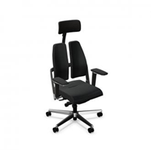  Powyższe parametry spełnia np.: Fotel Xilium firmy Nowy Styl | 1
 | K12 | Fotel ze zintegrowanymi podłokietnikami z wysokim oparciem, na 4-ro ramiennej podstawie na kółkach , powinien posiadać wymiary:  - Wysokość całkowita: 1060 mm  - Wysokość siedziska: 470 mm  - Szerokość całkowita: 640 mm  - Głębokość całkowita: 740 mm  - Wysokość siedziska w najniższym położeniu: 470 mm z regulacją wysokości w zakresie min. 120 mm  - Wysokość całkowita liczona do krańca oparcia przy położeniu siedziska w najniższym punkcie: 1060  - Średnica czteroramienne podstawy: fi 720 mm  Fotel ma posiadać:  - Siedzisko i oparcie w formie kubełka ze zintegrowanymi podłokietnikami.  - Siedzisko, oparcie i podłokietniki w całości tapicerowane skórą.  - Oparcie ma zwężać się ku górze  - Szkielet siedziska pokryty gąbką ciętą, trudnopalną.  - Wymagana regulacja wysokości siedziska oraz obrót siedziska o 360˚  - Podstawę czteroramienną, wykonaną z polerowanego aluminium.  - Kółka samohamowne o średnicy fi 55-60 mm do miękkich lub twardych powierzchni .  - Kolorystyka: skóra licowa- do wyboru min. 8 kolorów z wzornika producenta.  Wymagane dokumenty:  - Certyfikat / Atest wytrzymałościowy zgodnie z EN 16139,  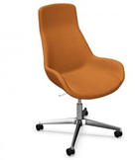  Powyższe parametry spełnia np.: fotel Lupino firmy Kusch&Co | 16
 | K13 | Fotel ze zintegrowanymi podłokietnikami z niskim oparciem, na 4-ro ramiennej podstawie na kółkach , powinien posiadać wymiary :  - Szerokość całkowita: 640 mm  - Głębokość całkowita: 670 mm  - Wysokość siedziska: 470 mm  - Wysokość całkowita: 830 mm  - Średnica czteroramienne podstawy: fi 710 mm  Fotel ma posiadać:  - Siedzisko i oparcie w formie kubełka ze zintegrowanymi podłokietnikami.  - Oparcie ma zwężać się ku górze  - Szkielet siedziska pokryty gąbką ciętą, trudnopalną.  - Na siedzisku – dodatkową poduszkę z możliwością tapicerowania w innym kolorze niż pozostałe elementy kubełka.  - Wymagana regulacja wysokości siedziska oraz obrót siedziska o 360˚  - Podstawę czteroramienną, wykonaną z polerowanego aluminium.  - Kółka samohamowne o średnicy fi 60 mm do miękkich powierzchni .  - Kolorystyka: skóra licowa barwiona na wskroś - do wyboru 8 kolorów z wzornika producenta.  Wymagane dokumenty:  - Certyfikat / Atest wytrzymałościowy zgodnie z EN 16139.  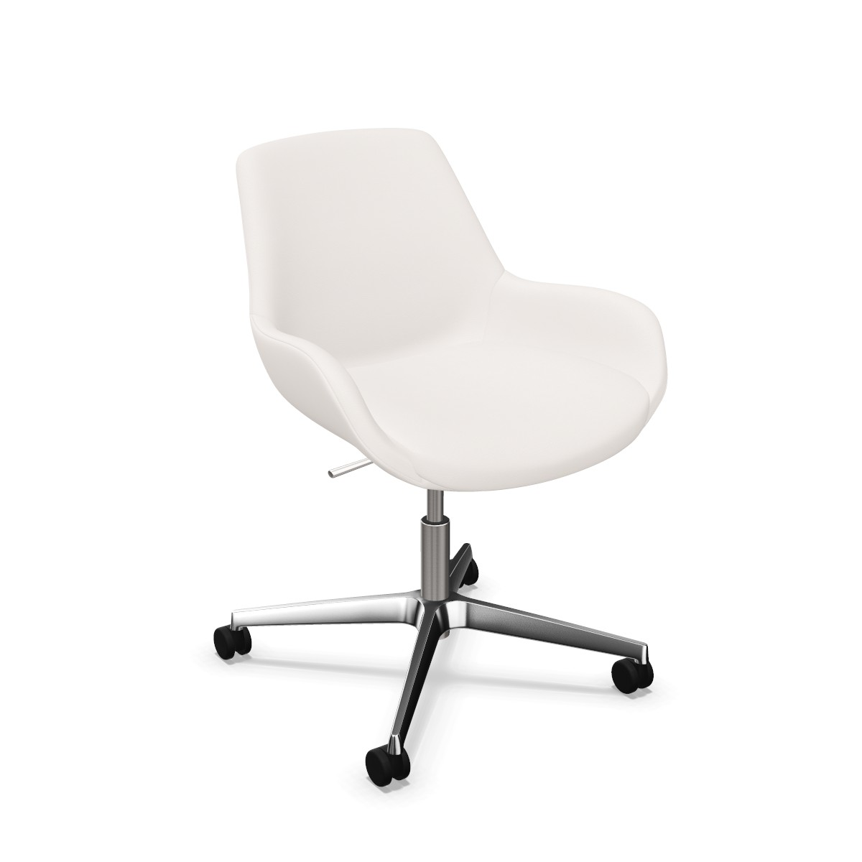  Powyższe parametry spełnia np.: fotel Lupino firmy Kusch&Co | 3
 | ST14 | Stolik kawowy, tapicerowany, wolnostojący o wymiarach:  - Szerokość i głębokość: 720 mm  - Wysokość całkowita: 385 mm  - Wysokość tapicerowanej części: 140 mm  Budowa:  - Stolik kwadratowy  - Szkielet ma być wykonany ze sklejki bukowej grubości min. 18 mm – wkoło pokryty pianką i zatapicerowany.  - Szkielet ma być dodatkowo od spodu wyposażony w 2 poprzeczki wykonane ze sklejki grubości min. 24 mm – do których mocowany ma być blat  - Blat mocowany do poprzeczek za pośrednictwem wkrętów, wkręcanych w fabrycznie zamontowane w blacie mufy  - Blat wykonany z płyty grubości 19-21 mm pokrytej laminatem typu Fenix, oklejony laserowym obrzeżem w kolorze blatu.  - Powierzchnia blatu ma charakteryzować się niewielkim odbijaniem światła, ma być miękka w dotyku i odporna na pozostawianie odcisków palców.  - Wymagana jest również możliwość „termicznego” wyleczenia powierzchniowych mikro-zarysowań.  Podstawa:  - 4 nogi metalowe, wykonane z pręta stalowego fi 20 mm oraz blachy grubości 3 mm, malowane proszkowo w kolorze czarnym.  - Kolorystyka: laminat typu Fenix - do wyboru 5 kolorów z wzornika producenta, tkanina tapicerska - do wyboru 10 kolorów z wzornika producenta.  Korpus stolika tapicerowany tkaniną o parametrach nie gorszych niż:  Skład: min. 95% wełna  - Gramatura: min. 400 g/m2  - Ścieralność : min. 100 000 cykli Martindala,  - Niepalność : wg EN 1021-1, EN 1021-2  Wymagane dokumenty:  Certyfikat / atest wytrzymałościowy wg normy PN-EN 15372  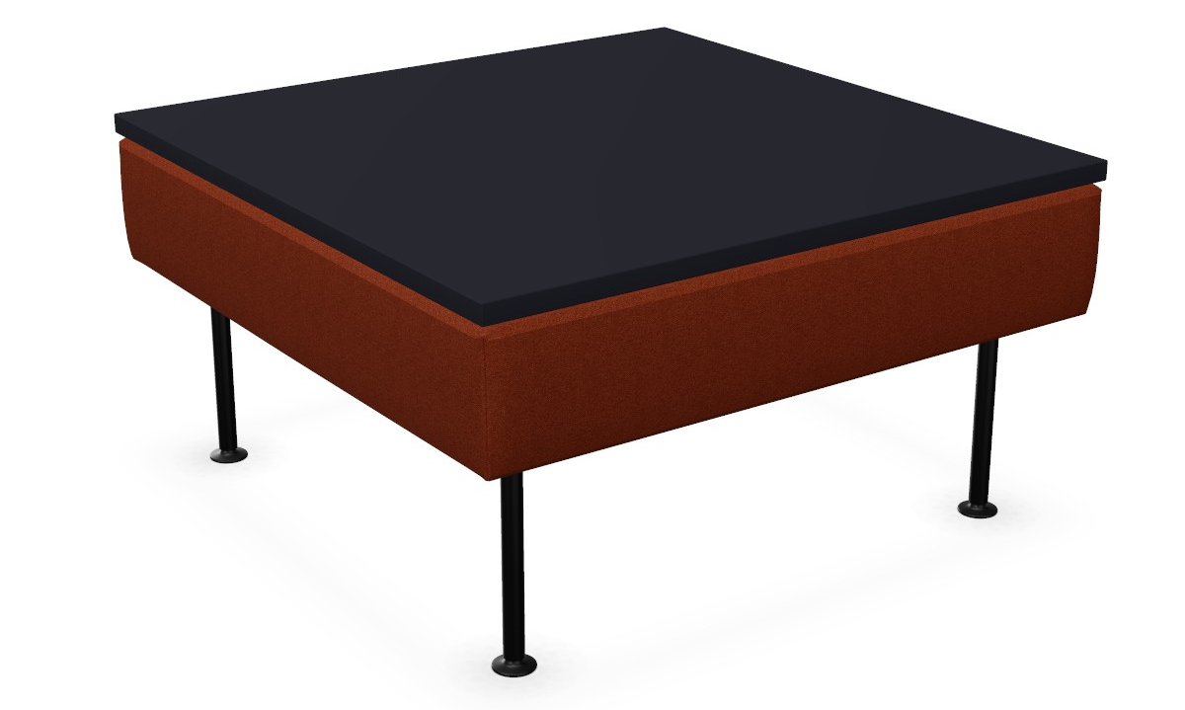  Powyższe parametry spełnia np.: stół serii Creva firmy Kusch&Co | 1

 | S4 | Fotel (sofa 1-osobowa) z niskimi panelami i poduszkami, o wymiarach:  - Szerokość całkowita: 776 mm  - Głębokość całkowita: 763 mm  - Wysokość siedziska: 462 mm  - Wysokość całkowita: 873 mm  Budowa:  - Fotel z tapicerowanym siedziskiem oraz tapicerowanymi panelami, zamontowanymi z trzech stron fotela.  - Szkielet paneli – ma być wykonany z min. 18mm sklejki  - W siedzisku mają znajdować się sprężyny faliste  - Panele sięgające poniżej siedziska, ale nie dopuszcza się, aby dostawały do podłoża.  - Fotel ma być wyposażony w 1 poduszkę oparcia oraz 2 poduszki boczne. Poduszki prostokątne – w całości tapicerowane tapicerką jak siedzisko i panele.  - Poduszka oparcia ma wystawać powyżej panel fotela w zakresie 140-160 mm, w przypadku łączenia z panelami niskimi.  - Boczne poduszki – powinny być niższe niż poduszka oparcia – powinny nieznacznie wystawać powyżej paneli bocznych fotela, w przypadku łączenia z panelami niskimi.  - Poduszki mają być mocowane za pomocą rzepów do paneli.  - Wymaga się, aby pokrowce poduszek były wyposażone w zamki – umożliwiające ich ściąganie np. w celu wyczyszczenia.  - Wypełnienie siedziska i poduszek – wymagany materiał / pianka trudnozapalna.  Podstawa:  - 4 nogi metalowe, wykonane z pręta stalowego fi 20 mm oraz blachy grubości 3 mm, malowane proszkowo w kolorze czarnym.  - Nogi wyposażone w tworzywowe stopki.  Kolorystyka: skóra do wyboru 8 kolorów z wzornika producenta.  Wymagane dokumenty:  Certyfikat / Atest wytrzymałościowy wg normy PN-EN 16139.  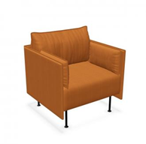  Powyższe parametry spełnia np.: Fotel Creva firmy Kusch&Co | 2
 | S5 Dziekan | Sofa 2 osobowa z niskimi panelami i poduszkami o wymiarach:  - Szerokość całkowita: 1506 mm  - Głębokość całkowita: 763 mm  - Wysokość siedziska: 462 mm  - Wysokość całkowita: 873 mm  Budowa:  - Sofa z tapicerowanym siedziskiem oraz tapicerowanymi panelami, zamontowanymi z trzech stron sofy.  - Szkielet paneli – ma być wykonany z min. 18 mm sklejki  - W siedzisku mają znajdować się sprężyny faliste  - Panele sięgające poniżej siedziska, ale nie dopuszcza się, aby dostawały do podłoża.  - Sofa ma być wyposażona w 2 poduszki oparcia oraz 2 poduszki boczne. Poduszki prostokątne – w całości tapicerowane tapicerką jak siedzisko i panele.  - Poduszki oparcia mają wystawać powyżej panel sofy w zakresie 140-160 mm, w przypadku łączenia z panelami niskimi.  - Boczne poduszki – powinny być niższe niż poduszki oparcia – powinny nieznacznie wystawać powyżej paneli bocznych sofy, w przypadku łączenia z panelami niskimi  - Poduszki mają być mocowane za pomocą rzepów do paneli.  - Wymaga się, aby pokrowce poduszek były wyposażone w zamki – umożliwiające ich ściąganie np. w celu wyczyszczenia.  - Wypełnienie siedziska i poduszek – wymagany materiał / pianka trudnozapalna.  Podstawa:  - 4 nogi metalowe, wykonane z pręta stalowego fi 20 mm oraz blachy grubości 3 mm, malowane proszkowo w kolorze czarnym.  - Nogi wyposażone w tworzywowe stopki.  Kolorystyka: skóra do wyboru 8 kolorów z wzornika producenta.  Wymagane dokumenty:  - Certyfikat / atest wytrzymałościowy wg normy PN-EN 16139  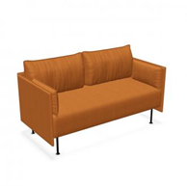  Powyższe parametry spełnia np.: sofa Creva firmy Kusch&Co | 1
 | S6 | Sofa 3 osobowa z niskimi panelami i poduszkami o wymiarach:  - Szerokość całkowita: 2236 mm  - Głębokość całkowita: 763 mm  - Wysokość siedziska: 462 mm.  - Wysokość całkowita do górnych krawędzi poduch oparcia : 873 mm  Budowa:  - Sofa z tapicerowanym siedziskiem oraz tapicerowanymi panelami, zamontowanymi z trzech stron sofy.  - Szkielet paneli – ma być wykonany z min. 18mm sklejki  - W siedzisku mają znajdować się sprężyny faliste  - Panele sięgające poniżej siedziska, ale nie dopuszcza się, aby dostawały do podłoża.  - Sofa ma być wyposażona w 3 poduszki oparcia oraz 2 poduszki boczne. Poduszki prostokątne – w całości tapicerowane tapicerką jak siedzisko i panele.  - Poduszki oparcia mają wystawać powyżej panel sofy w zakresie 140-160 mm.  - Boczne poduszki – powinny być niższe niż poduszki oparcia – powinny nieznacznie wystawać powyżej paneli bocznych sofy  - Poduszki mają być mocowane za pomocą rzepów do paneli.  - Wymaga się, aby pokrowce poduszek były wyposażone w zamki – umożliwiające ich ściąganie np. w celu wyczyszczenia.  - Wypełnienie siedziska i poduszek – wymagany materiał / pianka trudnozapalna.  Podstawa:  - 4 nogi metalowe, wykonane z pręta stalowego fi 20 mm oraz blachy grubości 3 mm, malowane proszkowo w kolorze czarnym.  - Nogi wyposażone w tworzywowe stopki.  - Kolorystyka: skóra - do wyboru 8 kolorów z wzornika producenta.  Wymagane dokumenty:  Certyfikat / atest wytrzymałościowy wg normy PN-EN 16139.  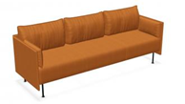  Powyższe parametry spełnia np.: sofa Creva firmy Kusch&Co | 1

